BAB I

PENDAHULUAN
1.1. Latar Belakang

Seiring dengan kemajuan teknologi dibidang ketenagalistrikan, maka kesinambungan suplai daya listrik sangatlah di butuhkan. Suplai daya utama yang berasal dari PLN tidak selamanya kontinu, suatu saat pasti terjadi pemadaman yang dapat disebabkan oleh gangguan pada sistem pembangkit, sistem transmisi dan sistem distribusi.

Pemadaman listrik dapat mengakibatkan terganggunya kontinuitas pelayanan terutama pada aktifitas pelayanan pada sektor-sektor perdagangan, perhotelan, perbankan, rumah sakit, pusat pendidikan, maupun industri dalam menjalankan produksinya bahkan sampai pada rumah tinggal.

Laboratorium-laboratorium di Fakultas Teknik UNRAM, dimana memiliki banyak peralatan penting yang rentan terjadi kerusakan dan agar tidak terganggunya saat penelitian maupun praktikum mahasiswa. Sehingga sangat membutuhkan suplai listrik yang kontinu. Mengatasi terputusnya layanan daya listrik, maka dibutuhkan pembangkit listrik darurat (emergency) seperti genset sebagai back-up suplai atau sumber energi terbarukan lainnya ketika suplai dari PLN tidak tersedia, dengan tujuan untuk melayani kebutuhan daya listrik secara kontinu pada sisi beban. Akan tetapi suplai daya listrik dari genset membutuhkan waktu yang cukup lama karena memerlukan operator dalam pengoprasiannya. Sedangkan kebutuhan daya listrik pada beberapa tempat harus terus berkesinambungan terutama objek-objek ruang pengontrolan, terutama pada saat pengujian alat di Lab yang dimana back-up daya diharuskan tersedia secepatnya ketika suplai dari PLN tidak tersedia/mengalami gangguan.

Berdasarkan uraian diatas, agar tidak terjadi pemadaman yang cukup lama dan suplai daya listrik dari generator set (genset) atau photovoltaic (PV) tersedia secara cepat maka dibutuhkan suatu sistem kontrol yang dapat bekerja secara otomatis mengoperasikan genset dan mengambil alih suplai daya listrik ke beban saat terjadi pemadaman dari PLN. Kontrol otomatis tersebut yaitu Automatic Transfer Switch (ATS) / Automatic Main Failure (AMF) atau sistem interlock PLN – Genset/PV. Ditinjau dari segi ekonomis, modul ATS/AMF buatan pabrik memiliki harga yang cukup mahal.

Sehingga dalam penelitian tugas akhir ini, akan merancang ATS/AMF sebagai pengalihan catu daya otomatis berbasis Programmable Logic Controller (PLC). Dengan harapan peralatan ini memiliki harga yang terjangkau, namun memiliki fungsi yang sama dengan ATS/AMF buatan pabrik.

Rumusan Masalah

Permasalahan yang diangkat pada penelitian ini adalah bagaimana rancang bangun software dan hardware ATS/AMF berbasis PLC sebagai pengalihan catu daya otomatis dari catu daya utama PLN ke catu daya cadangan yaitu genset dan PV.

Batasan Masalah
Dalam perancangan ini memiliki pembatasan masalah atau difokuskan pada:
- Menggunakan 3 catu daya yaitu PLN (grid), genset, dan PV.
- Merancang pemindahan catu daya yang aman ketika kehilangan suplai sehingga tidak terjadinya kerusakan pada peralatan dan beban tetap tersuplai.
- Pengujian peralatan dilakukan di Laboratorium Energi Baru Terbarukan Fakultas Teknik Universitas Mataram.
- Suplai PV digunakan sebatas untuk kebutuhan rumah tangga.

Tujuan
- Mendapatkan rancang bangun ATS/AMF berbasis PLC sebagai pengalihan catu daya otomatis dari catu daya utama PLN ke catu daya cadangan yaitu genset/PV.
- Mendapatkan waktu peralihan PLN ke genset/PV yang cepat dan pasti jika suplai daya listrik dari PLN tidak tersedia atau mengalami gangguan.

Manfaat Penelitian
Alat ATS/AMF ini di harapkan bermanfaat sebagai kontrol otomatis/pemindah otomatis dari catu daya PLN saat terputus, padam ataupun mengalami gangguan ke catu daya cadangan berupa genset ataupun catu daya lain yang sebagai secara cepat tanpa perlu operasi manual.
Alat ini dapat juga digunakan atau diterapkan pada industri, rumah sakit, perkantor, perhotelan, pusat perdagangan serta rumah tinggal. ATS/AMF juga dapat membantu dalam pengatasan kehilangan daya listrik pada laboratorium EBT di Fakultas Teknik Jurusan Teknik Elektro Universitas Mataram.
  - Sistimatika Penulisan

Dalam penyusunan laporan penelitian ini, penulis menggunakan sistematika penulisan sebagai berikut:
BAB I : PENDAHULUAN
Pada bab ini secara ringkas dibahas latar belakang penulisan, perumusan masalah, batasan masalah, tujuan penelitian, manfaat yang diharapkan, dan sistematika penulisan.
BAB II : TEORI DASAR
Memuat tentang tinjauan pustaka yang menjabarkan hasil penelitian sebelumnya yang berkaitan dengan penelitian ini dan landasan teori yang menjabarkan teori-teori penunjang yang berhubungan dengan penelitian ini.
BAB III : PERANCANGAN SISTEM
Memuat tentang lokasi dan waktu penelitian, objek penelitian, alat dan bahan, langkah-langkah penelitian, dan perancangan sistem.
BAB IV : HASIL DAN PEMBAHASAN
Memuat tentang hasil pengujian sensor yang digunakan dan hasil pengujian keseluruhan sistem, pembahasan dan analisa.
BAB V : PENUTUP
Memuat tentang kesimpulan penelitian dan saran bagi penelitian selanjutnya.

BAB II

TEORI DASAR
2.1. Tinjuan Pustaka
Muhammad Nur Shiha, (2011) melakukan perancangan sistem automatic transfer switch (ATS) dan automatic main failure (AMF) berbasis PLC. Perancangan menghasilkan ATS dengan kontroler yang digunakan adalah PLC merk Telemanique SR2B201BD. Diperoleh hasil bahwa pemindahan catu daya PLN menuju catu daya genset dengan respon yang cepat, dimana starting selama 3 detik, pemindahan setelah menerima masukkan sensor frekuensi dan tegangan selama 6 detik, delay perpindahan 3 detik. PLC yang digunakan sudah di lengkapi didalamnya dengan sensor suhu, tegangan dan frekuensi.
Hasaafu, dkk. (2012) melakukan perancangan automatic transfer switch (ATS)/Automatic Main Failure (AMF) Berbasis Programmable Logic Controller (PLC). Perancangan ini dibuat untuk mempermudah dalam pengontrolan catu daya dalam mengantisipasi kehilangan suplai daya ke beban dengan membuat alat pemindah catu daya cadangan secara cepat dengan PLC. Setelah rancang bangun ATS (Automatic Transfer Switch)/AMF (Automatic Main Failure) berbasis PLC telah selesai, maka dapat disimpulkan bahwa jika suplai energi listrik dari PLN mengalami gangguan, maka suplai energi listrik akan diambil alih oleh genset secara otomatis. Proses peralihan suplai energi listrik dari PLN ke Genset membutuhkan waktu 25 detik yang digunakan sebagai proses untuk mempersiapkan suplai energi listrik dari genset seperti starting dan pemanasan genset. Ketika suplai energi listrik dari PLN kembali normal, maka PLN akan kembali mengambil alih suplai energi listrik ke beban, sedangkan suplai energi listrik dari genset akan diputus dan genset akan di-Off-kan.
Thamrin, (2009) melakukan perancangan ATS dengan mikrokontroler AT89S51. Dalam perancangannya menghasilkan ukuran box panel listrik lebih kecil karena fungsi-fungsi dari timer dan yang lainnya untuk menjalankan ATS dapat diprogram sesuai keinginan. Pada perancangan ATS dengan mikrokontroler AT89S51 ini di rancang dengan starter maksimal 5 kali, dan lamanya starter terhubung 2 detik selanjutnya starter kembali terbuka yang dimana bertujuan agar genset tidak cepat rusak.
Enggar T. Santosa, dkk. (2011) melakukan perancangan dasar sistem automatic main failure dan automatic transfer switch untuk ruang pertemuan gedung 71 BATAN Serpong. Perancangan ini bertujuan untuk mengantisipasi pada saat PLN gagal dalam mensuplai listrik (pemadaman), maka genset yang akan menggantikan peranan dari PLN untuk mensuplai sumber daya listrik Perancangan ini menghasilkan ATS yang memiliki ukuran yang besar dengan banyak komponen-komponen yang digunakan, seperti relay timer dan kontaktar yang banyak karena menggunakan genset dengan daya genset (200 kVA) sehingga di perlukan komponen-komponen yang memiliki kemampuan yang sesuai.
  - Landasan Teori
    - Automatic Transfer Swicth dan Automatic Main Failure
ATS adalah singkatan dari Automatic Transfer Switch, yaitu proses pemindahan penyulang dari penyulang/sumber listrik yang satu ke sumber listrik yang lain secara bergantian sesuai perintah pemrograman, ATS adalah pengembangan dari COS (Change Over Switch), beda keduanya adalah terletak pada sistem kerjanya, untuk ATS kendali kerja dilakukan secara otomatis, sedangkan COS dikendalikan atau dioperasikan secara manual.
AMF adalah singkatan dalam dari Automatic Main Failure yang maksudnya menjelaskan cara kerja otomatisasi terhadap sistem terhadap sistem kelistrikan cadangan apabila terjadi gangguan pada sumber/penyulang listrik utama (Main), istilah ini secara umum sering dijabarkan sebagai sistem kendali start dan stop genset, baik itu diesel generator, genset gas maupun turbin.
Sistem kerja panel ATS dan AMF yang sering kita temukan adalah kombinasi untuk pertukaran sumber baik dari genset ke PLN maupun sebaliknya, bilamana suatu saat sumber listrik dari PLN tiba-tiba padam, maka AMF bertugas untuk menjalankan diesel genset sekaligus memberikan proteksi terhadap sistem genset, baik proteksi terhadap unit mesin/engine yang berupa pengamanan terhadap gangguan rendahnya tekanan minyak pelumas (Low Oil Pressure) maupun kondisi temperatur mesin serta media pendinginannya, dan juga memberikan perlindungan
terhadap unit generatornya baik berupa pengamanan terhadap beban pemakaian yang berlebih maupun perlindungan terhadap karakter listrik lain seperti tegangan maupun frekuensi genset, apabila parameter yang diamankan melebihi batasan normal/setting maka tugas ATS adalah melepas hubungan arus listrik ke beban sedangkan AMF bertugas untuk memberhentikan kerja mesin.
Apabila generator yang dijalankan beroperasi dengan baik, berikutnya ATS bertugas memindahkan sambungan dari sebelumnya yang tersambung dengan PLN dipindahkan secara otomatis ke sisi generator sehingga aliran listrik bisa tersambung ke sisi pengguna.
Apabila kemudian PLN kembali normal, selanjutnya ATS bertugas untuk mengembalikan jalurnya dengan memindahkan switch kembali ke sisi utama dan untuk kemudian disusul dengan tugas AMF untuk memberhentikan kerja mesin diesel tersebut, demikian seterusnya semua sistem kontrol dikendalikan secara otomatis berjalan dengan sendirinya. (Doso, 2013)
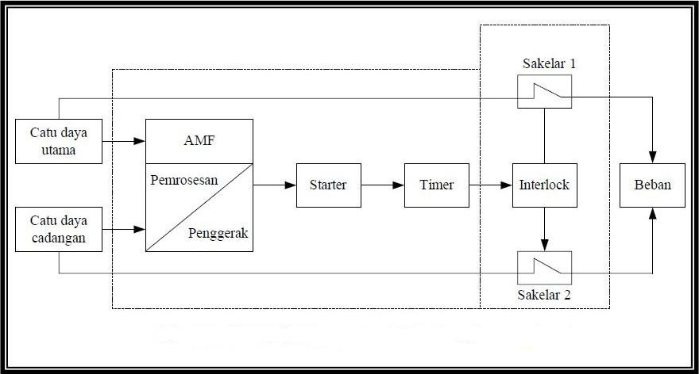

Gambar 2.1 Blok diagram proses kerja ATS/AMF

(S. Hande, 2012)
Pemakaian sistem otomatisasi ini memiliki beberapa keuntungan antara lain :
- Sistem perpindahan dari PLN ke genset dan sebaliknya hanya perlu waktu yang sangat singkat, hanya dengan hitungan detik saja setelah PLN padam, genset langsung start dan listrik segera dapat di 'nikmati' kembali oleh pengguna.
- Meringankan tugas teknisi listrik, bahkan gedung perkantoran sering tidak memiliki teknisi listrik, dengan panel ATS-AMF ini semuanya menjadi mudah, listrik padam, genset langsung start sendiri, PLN nyala kembali, genset stop sendiri, teknisi tak perlu berlari-lari karena panik hanya untuk cepat-cepat men-start genset dan mengoper switch supaya roda aktifitas tak terganggu.
- Memberi perlindungan terhadap alat kantor seperti komputer, AC, peralatan pabrik maupun laboratorium, seringkali terjadi tegangan listrik PLN maupun genset tiba-tiba shutdown atau bahkan tiba-tiba naik sampai jauh diluar batas toleransi normal untuk keamanan alat-alat elektronik, bahkan sering pula ada salah satu fasa listrik yang hilang (untuk sistem 3 fasa), turun dan naiknya tegangan, maupun hilangnya tegangan ini kadang tak terdeteksi dengan kasat mata.
ATS-AMF panel tersusun atas beberapa bagian utama antara lain :
- Change Over adalah sistem yang berfungsi sebagai media tukar sumber, jenis dari media change over ini bisa MCCB yang dilengkapi dengan motorized, bisa menggunakan kontaktor magnetik, bisa juga menggunakan Change Over Switch yang dilengkapi dengan sistem motorized atau solenoid.
- Metering yang berfungsi sebagai media indikator kondisi kelistrikan.
- Battery Charger yang berfungsi sebagai charging battery genset.
- Modul Controller yang berfungsi sebagai media start-stop genset dan change over.
- Sensor yang berfungsi sebagai pendeteksi ada tidaknya tegangan.
    - Sistem Catu Daya
Dalam perancangan Sistem ATS ini menggunakan 3 catu daya, yaitu
- PLN sebagai catu daya utama
- Genset sebagai catu daya cadangan ketika kehilangan suplai dari PLN.
- Photovoltaik (PV) ataupun sumber EBT lain sebagai cadangan saat kehilangan catu daya dari PLN dan genset.

      - Genset
Genset atau kepanjangan dari generator set adalah sebuah perangkat yang berfungsi menghasilkan daya listrik. Disebut sebagai generator set dengan pengertian adalah satu set peralatan gabungan dari dua perangkat berbeda yaitu engine dan generator atau alternator. Engine sebagai perangkat pemutar sedangkan generator atau alternator sebagai perangkat pembangkit listrik.

Engine dapat berupa perangkat mesin diesel berbahan bakar solar atau mesin berbahan bakar bensin, sedangkan generator atau alternator merupakan kumparan atau gulungan tembaga yang terdiri dari stator (kumparan statis) dan rotor (kumparan berputar).

Ilmu fisika yang sederhana dapat dijelaskan bahwa engine memutar rotor pada generator sehingga timbul medan magnit pada kumparan stator generator, medan magnit yang timbul pada stator dan berinteraksi dengan rotor yang berputar akan menghasilkan arus listrik sesuai hukum Lorentz.

Arus listrik yang dihasilkan oleh generator akan memiliki perbedaan tegangan di antara kedua kutub generatornya sehingga apabila dihubungkan dengan beban akan menghasilkan daya listrik, atau dalam rumusan fisika sebagai P (daya) = V (tegangan) x I (arus), dengan satuan adalah VA atau Volt Ampere. Rumuspan fisika yang lebih kompleks lagi dijelaskan bahwa P (daya) = V (tegangan) x I (arus) x CosPhi (faktor daya) dengan satuan Watt.

Genset atau sistem generator penyaluran juga dapat dikatakan suatu generator listrik yang terdiri dari panel, berdaya solar dan terdapat kincir angin yang ditempatkan pada suatu tempat. Genset dapat digunakan pada penggunaannya biasanya sebagai sistem cadangan listrik atau "off-grid" (sumber daya yang tergantung atas kebutuhan pemakai). Genset biasanya digunakan oleh sebuah perusahan, rumah sakit, pertokoan dan industri yang mempercayakannya sebagai sumber daya cadangan yang mampu memenuhi daya sementara saat terjadi pemadaman listrik PLN, serta genset juga dapat membantu dalam pensuplaian daya listrik pada beban yang tidak terjangkau oleh PLN seperti halnya area pedesaan yang tidak ada akses komersial menghasilkan listrik.

Photovoltaic (PV)

Photovoltaic atau Sel surya ialah sebuah alat yang tersusun dari material semikonduktor yang dapat mengubah sinar matahari menjadi tenaga listrik secara langsung. Sering juga dipakai istilah photovoltaic atau fotovoltaik. Sel surya pada dasarnya terdiri atas sambungan p-n yang sama fungsinya dengan sebuah dioda (diode). Sederhananya, ketika sinar matahari mengenai permukaan sel surya, energi yang dibawa oleh sinar matahari ini akan diserap oleh elektron pada sambungan p-n untuk berpindah dari bagian dioda p ke n dan untuk selanjutnya mengalir ke luar melalui kabel yang terpasang ke sel.
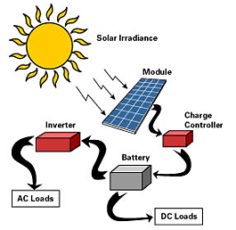
Gambar 2.2. Prinsip kerja sel surya
(Yohannes Purba, 2013)
Pembangkit listrik tenaga surya itu konsepnya sederhana. Yaitu mengubah cahaya matahari menjadi energi listrik. Cahaya matahari merupakan salah satu bentuk energi dari sumber daya alam. Sumber daya alam matahari ini sudah banyak digunakan untuk memasok daya listrik di satelit komunikasi melalui sel surya. Sel surya ini dapat menghasilkan energi listrik dalam jumlah yang tidak terbatas langsung diambil dari matahari, tanpa ada bagian yang berputar dan tidak memerlukan bahan bakar. Sehingga sistem sel surya sering dikatakan bersih dan ramah lingkungan.
Bandingkan dengan sebuah generator listrik, ada bagian yang berputar dan memerlukan bahan bakar untuk dapat menghasilkan listrik. Suaranya bising. Selain itu gas buang yang dihasilkan dapat menimbulkan efek gas rumah kaca (green house gas) yang pengaruhnya dapat merusak ekosistem planet bumi kita.
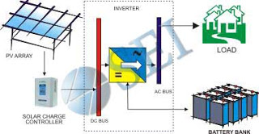
Gambar 2.3 Beban sel surya
(Yohannes Purba, 2013)
Sistem sel surya yang digunakan di permukaan bumi terdiri dari panel sel surya, rangkaian kontroler pengisian (charge controller), dan aki (batere) 12 volt yang maintenance free. Panel sel surya merupakan modul yang terdiri beberapa sel surya yang digabung dalam hubungkan seri dan paralel tergantung ukuran dan kapasitas yang diperlukan. Yang sering digunakan adalah modul sel surya 20 watt atau 30 watt. Modul sel surya itu menghasilkan energi listrik yang proporsional dengan luas permukaan panel yang terkena sinar matahari.
Rangkaian kontroler pengisian aki dalam sistem sel surya itu merupakan rangkaian elektronik yang mengatur proses pengisian akinya. Kontroler ini dapat mengatur tegangan aki dalam selang tegangan 12 volt plus minus 10 persen. Bila tegangan turun sampai 10,8 volt, maka kontroler akan mengisi aki dengan panel surya sebagai sumber dayanya. Tentu saja proses pengisian itu akan terjadi bila berlangsung pada saat ada cahaya matahari. Jika penurunan tegangan itu terjadi pada malam hari, maka kontroler akan memutus pemasokan energi listrik. Setelah proses pengisian itu berlangsung selama beberapa jam, tegangan aki itu akan naik. Bila tegangan aki itu mencapai 13,2 volt, maka kontroler akan menghentikan proses pengisian aki itu.
Setelah batere teisi penuh sumber dc, maka jika ingin digunakan maka di perlu komponen tamban yaitu berupa inverter yang akan merubah tegangan DC menjadi tegangan AC sehingga dapat digunakan untuk mensupali beban yang membutuhkan sumber AC.
    - PLC (Programmable Logic Controller)
Defenisi PLC sesuai oleh National Electrical Manufactural Association (NEMA) pada tahun 1979 adalah: “Peralatan elektronika yang beroperasi secara digital, yang menggunakan programable memori untuk menyimpan internal bagi intruksi-intruksi fungsi spesifik seperti logika, sekuenting, timing,counting dan aritmatika untuk mengendalikan secara digital atau analog input atau output, berbagai tipe mesin dan proses’’.
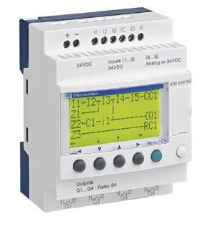
PLC adalah kependekan dari Programmable Logic Controller yang merupakan hasil dari tuntutan kebutuhan akan kontroler yang murah, yang dapat digunakan untuk segala kondisi dan mudah dalam pengoperasiannya. PLC ini merupakan sistem kontrol yang berdasarkan Central Processing Unit (CPU) yang menggunakan perangkat keras dan memori untuk mengendalikan proses. Kontrol jenis ini didesain untuk menggantikan hardware relay dan timer logic (M. Budiyanto dan A. Wijaya,2003:12). PLC menyediakan kemudahan pengendalian berdasarkan pemrograman dan pelaksanaan instruksi logic yang sederhana. PLC mempunyai fungsi internal seperti timer, counter dan shift register sehingga kontrol yang rumit dapat diwujudkan dengan sesederhana mungkin.

Gambar. 2.4 Zelio Logic

(Wahyudin, 2008)

2.2.3.1 Sistem Koordinasi PLC
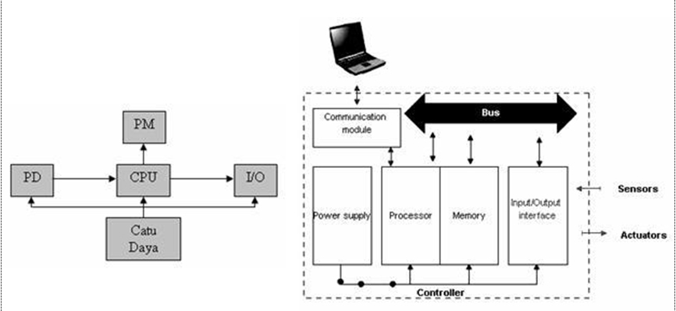
Gambar. 2.5. Jalur kordinasi PLC
(Giri Wahyu W., 2012)
CPU mengeksekusi pengkodean intruksi dari memori, menghasilkan sinyal/data kendali yang diteransfer ke I/O (input-output) atau ke memori. Programing Device (PD) adalah perangkat untuk membuat, mengedit, atau debuging program PLC, menggunakan PC dengan adapter communication PLC. Programing Memori (PM) berfungsi menyimpan intruksi, program dan data program PLC, berupa RAM , EPROM ataupun EEPROM. Modul input/output (I/O) adalah parameter input dan output dari peralatan yang dikontrol. Modul ini berupa I/O discrete dan special I/O.
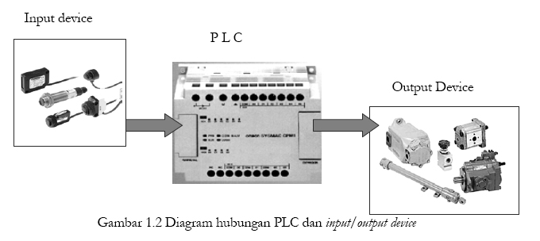
2.2.3.2 PLC Input/Output Devices

Gambar. 2.6. Input dan output device PLC
(Giri Wahyu W., 2012)
PLC memiliki input device yang disebut sensor, output device serta controller. Peralatan yang dihubungkan pada PLC yang berfungsi mengirim sebuah sinyal ke PLC disebut input device. Sinyal input masuk pada PLC disebut input poin. Input poin ini ditempatkan dalam lokasi memori sesuai dengan statusnya on atau off.
Secara umum, cara kerja sistem yang dikendalikan PLC cukup sederhana.
    - PLC mendapatkan sinyal dari input device
    - Akibatnya PLC mengerjakan logika program yang ada di dalamnya
    - PLC memberikan sinyal output device
Dari penjelasan di atas, didapatkan definisi sebagai berikut:
- PLC Input device: benda fisik yang memicu eksekusi logika/program pada PLC.
Contoh: saklar (switch/toggle switch, push button) dan sensor.
- PLC Output device: benda fisik yang diaktifkan oleh PLC sebagai hasil eksekusi program. Contoh ialah motor DC, motor AC, solenoid, relay dan lain-lain.
Pada input device yang menjadi sensor adalah push button dengan masukan arus. Sinyal yang diterima atau dihasilkan oleh peralatan berupa sinyal “discrete” ataupun “analog”. Discrete input device menghasilkan sinyal 0 dan 1, sedang analog input device menghasilkan sinyal dengan range tertentu (0, 1, 2, 3, 4,…..). demikian juga discrete output device diaktifkan sinya 0 dan 1, sedang analog output device dapat diaktifkan oleh sinyal dengan range tertentu (0, 1, 2, 3, 4,….).
    - Model Pemrograman
Menurut Setiawan (2006), berkaitan dengan pemrograman PLC, ada lima model atau metode yang distandarnisasi penggunaannya oleh IEC (International Electrical Commission) 61131-3, yaitu:
- Instruction List (Daftar Instruksi)
Pemrograman dengan menggunakan instruksiinstruksi bahasa level rendah (mnemonic), seperti LD/STR, NOT, AND, dan sebagainya.
- Ladder Digram (Diagram Tangga)
Pemrograman berbasis logika relay, cocok digunakan untuk persolan-persoalan kontrol diskrit yang kondisi input outputnya hanya memiliki dua kondisi yaitu ON dan OFF, seperti pada sistem control konveyor, lift, dan motor-motor industri.
- Function Block Diagram (Diagram Blok Fungsional)
Pemrograman berbasis aliran data secara grafis. Banyak digunakan untuk tujuan kontrol proses yang melibatkan perhitungan-perhitungan kompleks dan akuisisi data analog.
- Sequential Function Charts (Diagram Fungsi Sekuensial)
Metode grafis untuk pemrograman terstruktur yang banyak melibatkan langkah-langkah rumit, seperti pada bidang robotika, perakitan kendaraan, batch control, dan sebagainya.
- Structured Text (Teks Terstruktur) – Pemrograman ini menggunakan statemenstatemen yang umum dijumpai pada bahasa level tinggi (high level programming) seperti If/Then, Do/While, Case, For/Next, dan sebagainya. Dalam aplikasinya, model ini cocok digunakan untuk perhitungan-perhitungan matematis yang kompleks, pemrosesan tabel dan data, serta fungsi-fungsi kontrol yang memerlukan algoritma khusus.
Walaupun hampir semua vendor PLC telah mendukung kelima model pemrograman tersebut, tetapi secara de facto sampai saat ini yang sangat luas penggunaannya terutama di industri adalah Ladder Diagram. Alasan utamanya adalah karena diagram ini mirip dengan diagram kontrol elektromekanis yang sebelumnya sudah banyak digunakan di industri.
Software yang digunakan pada PLC ini adalah zeliosoft dengan model pemrograman ladder diagram. Contoh tampilan zeliosoft :

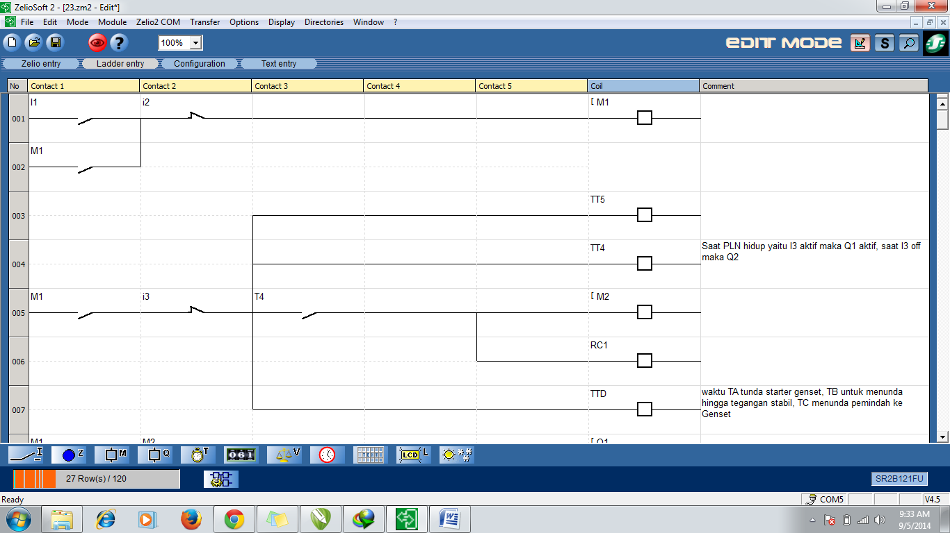

Gambar 2.7. Ladder diagram
    - Peralatan Penunjang
      - Baterai dan Battery Charger
Alat yang memiliki sumber energi kimia yang dapat menghasilkan energi listrik disebut dengan electric cell (sel listrik). Dan ketika beberapa sel listrik tersebut dihubungkan secara elektrik akan menjadi baterai. Battery charger ini biasanya sebagai charger yaitu alat ini mendapat suplai listrik dari sumber PLN atau dari generator itu sendiri. Battery charger untuk mengisi energi listrik ke accu. Accu ini biasanya berkapasitas 12/24 V, maka battery charger ini harus dapat mengisi accu sampai kapasitas tersebut.
      - Panel Kontrol Listrik
Panel kontrol listrik adalah suatu susunan peralatan listrik/komponen listrik yang dirangkai atau disusun sedemikian rupa didalam suatu papan kontrol (board) sehingga saling berkaitan dan membentuk fungsi sesuai dengan kebutuhan yang diinginkan.

Inverter
Inverter adalah suatu rangkaian elektronik yang berfungsi mengubah tegangan masukan arus searah (DC) menjadi tegangan keluaran arus bolak balik (AC) yang besar tegangan dan frekuensinya dapat diatur.

Kontaktor
Kontaktor adalah komponen elektromekanik yang dapat berfungsi sebagai penyambung dan pemutus rangkaian, yang dapat dikendalikan dari jarak jauh pergerakan kontak-kontaknya terjadi karena adanya gaya elektromagnet.
Kontaktor magnet merupakan sakelar yang bekerja berdasarkan kemagnetan, artinya bekerja bila ada induksi elektromagnetik. Magnet berfungsi sebagai penarik dan pelepas kontak-kontak. Kontaktor magnet akan bekerja normal bila tegangannya mencapai 85% tegangan kerjanya, bila tegangan turun kontaktor akan bergetar. Ukuran dari kontaktor ditentukan oleh batas kemampuan arusnya. Kontak-kontak pada kontaktor ada dua macam yaitu kontak utama dan kontak bantu. Sedangkan menurut kerjanya, kontak-kontak dibedakan menjadi dua yaitu Normally Open (NO) dan Normally Close (NC). Kontak NO adalah pada saat kontaktor tidak mendapat suplai daya listrik kontak terbuka, sedangkan pada saat kontaktor mendapat suplai daya listrik maka kontak akan tertutup. Sedangkan kontak NC adalah pada saat kontaktor tidak mendapat suplai daya listrik, kontak tertutup sedangkan pada saat kontaktor mendapat suplai daya listrik, kontak terbuka.
      - Relai
Relay adalah suatu komponen yang bekerja secara elektro magnetik apabila diberikan arus. Fungsi dari relay adalah untuk memutuskan dan menghubungkan rangkaian kontrol.
Prinsip kerja dari relay adalah berdasarkan gejala elektro magnetik dimana terdiri dari lilitan kawat/kumparan yang dililitkan pada sebuah inti besi baja lunak. Apabila pada kumparan tersebut dialiri arus listrik maka inti besi baja tersebut akan beruah menjadi magnet dan akan menarik kontak-kontaknya.

Transformator Instrument
Transformator instrument berfungsi sebagai catu daya instrument ukur (meter). Transformator instrument yang berdasarkan induksi terdiri dari inti (core) dan kumparan (winding). Inti berfungsi sebagai jalannya fluks magnet sedangakan kumparan berfungsi mentransformasikan arus dan tegangan. Kumparan primer dan sekunder dapat lebih dari satu kumparan. Yang termasuk dalam trafo pengukuran adalah :

- Potensial Transformator (PT).
Potensial Transformator atau Trafo tegangan dibagi menjadi dua bagian yaitu, trafo tegangan magnetic (magnetic voltage transformer/VT) atau yang sering disebut dengan trafo tegangan induktif dan trafo kapasitif (capasitor voltage transformer/CVT).
- Current Tranformator (CT).
Salah satu peralatan yang selalu digunakan dalam pengukuran adalah Trafo Arus, Current Transformer yang biasanya di lapangan cukup disebut CT.CT adalah trafo yang menghasilkan arus di sekunder dimana besarnya sesuai dengan ratio dan arus primernya. CT umumnya terdiri dari sebuah inti besi yang dililiti oleh konduktor kawat tembaga. Output dari skunder biasanya adalah 1 atau 5 ampere, ini ditunjukan dengan ratio yang dimiliki oleh CT tersebut.
Fungsi trafo pengukuran (CT, PT) adalah:
      - Mengkorversi besaran arus atau tegangan pada sistem tegangan listrik dari besaran primer menjadi besaran skunder untuk keperluan sistem matering dan proteksi.
      - Mengisolasi rangkaian sekunder terhadap rangkaian primer.
      - Standarisasi besaran skunder, untuk arus 1A, 2A, dan 5A, tegangan 100, 100√3, dan 110 volt.
      - MCB (Miniatur Circuit Breaker)
Pengaman sistem daya bias menggunakan sekering atau Miniatur Circuit Breaker (MCB). MCB sering disebut juga pengaman otomatis. Pengaman otomatis ini memutuskan sirkit secara otomatis apabila arusnya melebihi setting dari MCB tersebut. Pengaman otomatis dapat langsung dioperasikan kembali setelah mengalami pemutusan (trip) akibat adanya gangguan arus hubung singkat dan beban lebih. Dibawah ini adalah persamaan yang perlu di perhatikan dalam pemilihan MCB.

Tabel 2.1 Persamaan untuk menentukan arus beban untuk MCB
3 fasa | 1 fasa
P = √3 V I cos ϕ  I = $\frac{P}{\sqrt{3}V\cos{}}$  Misalkan:  P = 3kVA, V= 380V  $\cos{}$ = 0.9 maka  I = $\frac{3000}{√3 380 0.9}$  I = 6.9 A  MCB yang digunakan 6.9A atau 7 A. | P = V I cos ϕ  I = $\frac{P}{V\cos{}}$  Misalkan:  P = 3kVA, V= 220V  $\cos{}$ = 0.9 maka  I = $\frac{3000}{ 220 0.9}$  I = 12 A  Sehingga MCB yang digunakan 12 A.

Persamaan diatas adalah persamaan yang dapat digunakan dalam menentukan besar arus beban yang di tanggung MCB.

Terminal Blok
Terminal adalah tempat penyambungan kabel dari satu peralatan ke peralatan-peralatan lainnya. Terminal line up dimaksudkan untuk mempermudah pemasangan pengawatan instalasi listrik untuk kontrol serta mempermudah mencari gangguan yang terjadi dalam suatu rangkaian. Terminal line up terbuat dari bahan plastik yang konstruksinya terdiri dari dua buah tempat penyambungan.
      - Push Button
Push button adalah sakelar yang berfungsi untuk menghubungkan atau memutuskan arus listrik hanya sesaat, jadi perlu bantuan dengan komponen lainnya seperti relay atau kontaktor.
Push button terbagi atas dua yaitu:
- Push Button NO
- Push Button NC

Lampu Indikator
Didalam pengoperasian suatu sistem kontrol, perlu adanya penandaan untuk kondisi-kondisi tertentu. Umumnya penandaan tersebut menggunakan lampu indikator, penggunaannya misalnya, pada kondisi beban lebih, kondisi beroperasinya sistem, kondisi darurat, dan lain sebagainya. Mengingat penggunaanya sebagai lampu tanda atau indikator, maka lampu yang digunakan adalah lampu yang berdaya kecil.

Alat Ukur
  - Amperemeter
Amperemeter adalah alat yang digunakan untuk mengukur arus listrik yang mengalir pada suatu rangkaian, atau pada pengukuran arus kecil, kita menggunakan milli amperemeter.
  - Voltmeter
Voltmeter adalah suatu alat yang berfungsi untuk mengukur tegangan listrik.

